MS1 profil-service
Fiche de conception · Tac au Tac
Responsable | Nada Matoussi
Port | 8081
Base de données | MySQL, schéma tacautac_profil, utilisateur profil_user
Package Java | com.tacautac.profil
Projet | Backend/profil-service
Configuration | src/main/resources/application.yml ; profil-service.yml, servi par le Config Server
Swagger | http://localhost:8081/swagger-ui.html
User stories | US1, US9, US11, US13

1. Responsabilité
MS1 gère le profil d'apprentissage de chaque utilisateur (langue et niveau visés, certification préparée), son consentement à l'enregistrement de sa voix, ainsi que l'organisation pédagogique : établissements, groupes et membres des groupes.
Ce que MS1 ne fait pas :
- il ne gère ni la connexion, ni les mots de passe, ni les rôles : c'est le rôle de Keycloak ;
- il ne calcule pas le niveau : MS5 en est la source de vérité, MS1 en garde une copie locale (niveauActuel).

2. Base de données et justification
MySQL, schéma tacautac_profil, avec un utilisateur profil_user qui n'a de droits que sur ce schéma.
- Les données sont relationnelles : un établissement regroupe des groupes, un groupe compte plusieurs membres et un profil peut appartenir à plusieurs groupes (relation plusieurs à plusieurs).
- Le consentement vocal a une valeur juridique : il doit persister et être modifié de façon transactionnelle.
- L'identifiant d'un profil est le sub du jeton Keycloak : aucune table de correspondance n'est nécessaire et tous les services utilisent le même identifiant.
- Pourquoi pas H2 ? H2 est une base embarquée dans le service, surtout utilisée en mémoire : ses données disparaissent à chaque redémarrage et elle n'est pas faite pour tourner dans son propre conteneur. Nous la gardons pour les tests automatiques (./mvnw test), où cette remise à zéro est justement utile. Ici, le consentement vocal et la composition des groupes doivent survivre à tout redémarrage.

3. Modèle de données
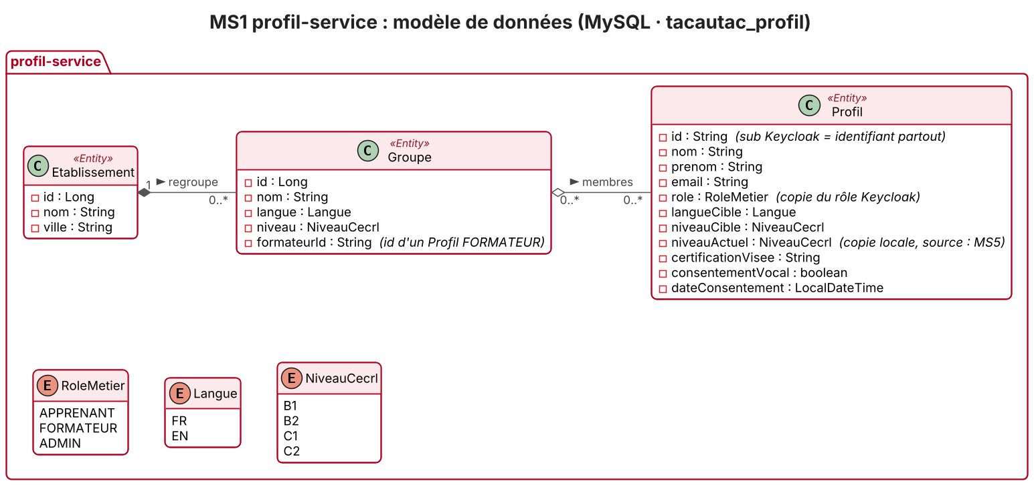
Diagramme de classes de profil-service

Profil
Attribut | Type | Contraintes et remarques
id | String | clé primaire ; sub du jeton Keycloak (UUID)
nom | String | obligatoire, 80 caractères au maximum
prenom | String | obligatoire, 80 caractères au maximum
email | String | obligatoire, unique, format e-mail
role | RoleMetier | copie du rôle Keycloak, utile pour les filtres
langueCible | Langue | obligatoire
niveauCible | NiveauCecrl | obligatoire
niveauActuel | NiveauCecrl | copie locale, mise à jour par niveau.estime.maj (source : MS5)
certificationVisee | String | code de la certification visée
consentementVocal | boolean | false par défaut
dateConsentement | LocalDateTime | date du dernier changement de consentement

Groupe
Attribut | Type | Contraintes et remarques
id | Long | clé primaire, auto-incrémentée
nom | String | obligatoire, unique dans un établissement
langue | Langue | obligatoire
niveau | NiveauCecrl | obligatoire
formateurId | String | id d'un profil de rôle FORMATEUR
etablissement | Etablissement | obligatoire (relation plusieurs à un)
membres | Set de Profil | relation plusieurs à plusieurs (table de jointure groupe_membres)

Etablissement
Attribut | Type | Contraintes et remarques
id | Long | clé primaire, auto-incrémentée
nom | String | obligatoire, unique
ville | String | obligatoire

Relations et énumérations
Relation | Cardinalité | Remarque
Etablissement regroupe Groupe | 1 vers 0..* | composition
Groupe a pour membres Profil | 0..* vers 0..* | un apprenant peut suivre plusieurs groupes

Énumération | Valeurs
RoleMetier | APPRENANT, FORMATEUR, ADMIN
Langue | FR, EN
NiveauCecrl | B1, B2, C1, C2

4. API REST
Toutes les routes passent par la Gateway (http://localhost:8080). Les erreurs suivent le format ProblemDetail (RFC 7807).
Méthode | URI | Description | Accès | Succès | Erreurs
POST | /api/profils | Créer son profil à la première connexion (id lu dans le JWT) | utilisateur connecté | 201 + Location | 400, 409 (profil déjà créé)
GET | /api/profils/me | Profil de l'utilisateur connecté | utilisateur connecté | 200 | 401, 404 (profil pas encore créé)
GET | /api/profils/{id} | Consulter un profil | propriétaire, FORMATEUR, ADMIN, services | 200 | 403, 404
PUT | /api/profils/{id} | Modifier langue, niveau cible, certification | propriétaire | 200 | 400, 403, 404
PATCH | /api/profils/{id}/consentement | Donner ou retirer le consentement vocal | propriétaire | 200 | 400, 403, 404
POST | /api/etablissements | Créer un établissement | ADMIN | 201 + Location | 400, 403, 409 (nom déjà pris)
GET | /api/etablissements/{id}/groupes | Groupes d'un établissement | FORMATEUR, ADMIN | 200 | 404
POST | /api/groupes | Créer un groupe | ADMIN | 201 + Location | 400, 403, 404 (établissement introuvable)
GET | /api/groupes?formateurId=&membreId= | Rechercher des groupes (par formateur, par membre) | FORMATEUR, ADMIN, services | 200 (liste, éventuellement vide) | 400
GET | /api/groupes/{id}/membres | Membres d'un groupe | FORMATEUR du groupe, ADMIN, services | 200 | 403, 404
POST | /api/groupes/{id}/membres | Ajouter un apprenant ({"profilId":"..."}) | ADMIN, FORMATEUR du groupe | 204 | 403, 404, 409 (déjà membre)
DELETE | /api/groupes/{id}/membres/{profilId} | Retirer un apprenant | ADMIN, FORMATEUR du groupe | 204 | 403, 404

5. Interactions
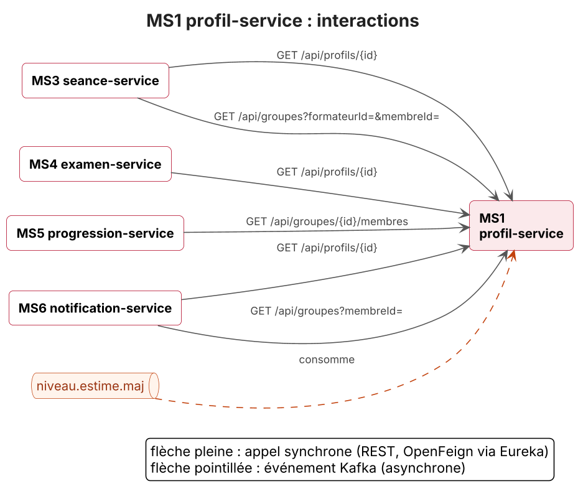
Interactions de profil-service
Vue d'ensemble de tous les services : Documentation/Diagrams/interactions.png.

Services appelés
MS1 n'appelle aucun autre service. C'est un fournisseur : il est livré en premier, car MS3, MS4, MS5 et MS6 en dépendent.

Services appelants (synchrone)
Appelant | Endpoint | Données fournies | Pourquoi l'appelant a besoin d'une réponse immédiate
MS3 seance-service | GET /api/profils/{id} | consentementVocal, niveauActuel, langueCible | refuser une séance sans consentement
MS3 seance-service | GET /api/groupes?formateurId=&membreId= | groupes communs | autoriser un formateur à réécouter un audio
MS4 examen-service | GET /api/profils/{id} | certificationVisee, langueCible | choisir le format de l'épreuve
MS5 progression-service | GET /api/groupes/{id}/membres | id, nom, prenom des membres | construire la synthèse du groupe
MS6 notification-service | GET /api/profils/{id} | email, prenom | envoyer un e-mail à la bonne adresse
MS6 notification-service | GET /api/groupes?membreId= | groupes de l'apprenant et leur formateurId | prévenir les formateurs d'un apprenant en difficulté

Événements Kafka (asynchrone)
Sens | Topic | Données | Pourquoi asynchrone
consomme | niveau.estime.maj | apprenantId, langue, ancienNiveau, nouveauNiveau | MS5 annonce un fait ; il n'a pas à attendre MS1, et MS1 peut être arrêté sans bloquer MS5. MS1 met à jour niveauActuel (simple remplacement, donc idempotent)

6. Comportement en cas de panne
Panne | Comportement | Code renvoyé
MS1 lui-même arrêté | ses appelants appliquent leur repli : MS3 refuse la séance (503), MS4 utilise la certification envoyée dans la requête, MS5 renvoie une synthèse partielle, MS6 retarde ses e-mails | voir les fiches des appelants
Kafka indisponible | niveauActuel est mis à jour plus tard, quand le message est lu | aucun
MySQL indisponible | les requêtes échouent, /actuator/health passe à DOWN | 503

7. Sécurité
- Le JWT Keycloak est validé par la Gateway puis relayé ; l'id du profil créé est toujours le sub du jeton, jamais une valeur du corps de la requête.
- Un apprenant ne lit et ne modifie que son propre profil ; seul ADMIN crée les établissements et les groupes.
- Les appels des autres services utilisent un jeton de service (client credentials).
- Le consentement est horodaté ; son retrait s'applique dès la séance d'entraînement suivante.

8. Configuration
Fichiers : src/main/resources/application.yml (local) et profil-service.yml, servi par le Config Server (configuration centralisée).
Variable | Valeur par défaut | Rôle
DB_HOST, DB_PORT | localhost, 3306 | adresse de MySQL
DB_USERNAME, DB_PASSWORD | root, vide | identifiants ; profil_user sous Docker
EUREKA_URL | http://localhost:8761/eureka | annuaire
EUREKA_ENABLED | true | false pour lancer le service seul
CONFIG_SERVER_URL | http://localhost:8888 | Config Server (facultatif)

9. User stories couvertes
User story | Part de MS1
US1 Créer son profil | création et modification du profil
US9 Synthèse d'un groupe | liste des membres fournie à MS5
US11 Consentement vocal | enregistrement et retrait du consentement
US13 Organiser les groupes | établissements, groupes et membres

